14 ноября отмечается Всемирный день борьбы с сахарным диабетом.
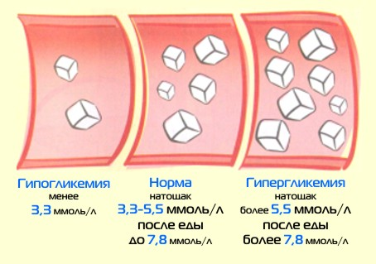
Что такое сахарный диабет?
Сахарный диабет – это заболевание, при котором в крови повышается уровень сахара. Какой сахар крови считать нормальным, а какой – повышенным? При каком уровне сахара крови можно говорить о наличии сахарного диабета? Нормальный сахар крови (врачи используют термин «гликемия») натощак (после ночного голодания)
– 3,3 – 5,5 ммоль/л, а через 2 часа после приема пищи – не выше 7,8 ммоль/л. При гликемии натощак более 6,1 ммоль/л и при «случайном» (взятое в любое время дня) результате анализа более 11,1 ммоль/л ставится диагноз «сахарный диабет». Уровень гликемии натощак от 5,5 до 6,1 ммоль/л и от 7,8 до 11,1 ммоль/л через 2 часа после приема пищи свидетельствует о риске развития сахарного диабета в будущем и требует проведения специального обследования.
Почему развивается сахарный диабет 2 типа?
Развитие сахарного диабета 2 типа связано со снижением чувствительности тканей организма к собственному инсулину (инсулинорезистентность) и недостаточной продукцией инсулина для преодоления барьера инсулинорезистентности , в результате чего повышается сахар крови. Инсулинорезистентность тем выше, чем больше вес тела, и тем больше нужно инсулина для преодоления этого барьера , что в конечном итоге и приводит к снижению продукции инсулина.
Как проявляется высокий сахар?
Сахарный диабет в переводе с латыни – «сахарное мочеизнурение». При повышении сахара крови - гипергликемии – организм стремится избавиться от его избытка путем выведения лишнего сахара с мочой. Появление сахара в моче вызывает повышенное выделение жидкости, в результате чего организм обезвоживается и возникает жажда. Поскольку глюкоза не может использоваться тканями как источник энергии, организм восполняет энергодефицит за счет распада собственных белков и жиров, что обуславливает снижение веса и появление слабости.
Чем опасно повышение сахара?
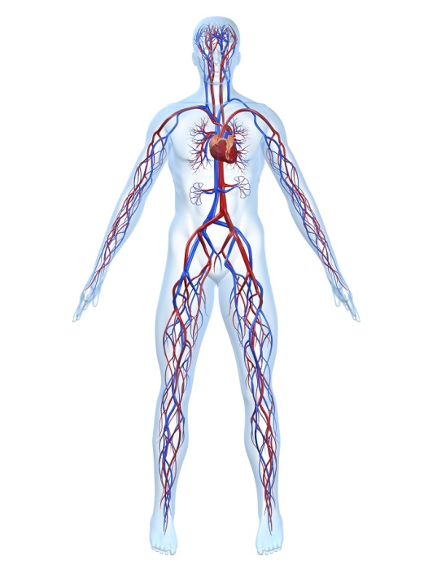
При повышении сахара крови в первую очередь страдают сосуды – стенки их уплотняются и склерозируются, просвет сосудов сужается, и они же не могут эффективно снабжать ткани кислородом. Быстрее всего поражаются сосуды глазного дна и почек, в результате снижается зрение и нарушается выделительная функция почек. Каждый второй слепой на земном шаре – больной сахарным диабетом, каждый третий больной, нуждающийся в гемодиализе, - диабетик. Поражаются и периферические нервы, что обуславливает
появление выраженного болевого синдрома в нижних конечностях – полинейропатии, трофических нарушений с развитием язвенных поражений стопы, что чревато развитием гангрены. Но самое опасное – чрезвычайно быстрое прогрессирование атеросклероза сосудов сердца и мозга, что в 4 раза повышает риск инфаркта и инсульта у больных сахарным диабетом 2 типа по сравнению с общей популяцией.
Можно ли предотвратить развитие сосудистых осложнений сахарного диабета?
Безусловно, можно! Нормализация уровня сахара крови достоверно снижает риск развития всех осложнений сахарного диабета.
Что делать для нормализации сахара крови?
В первую очередь – изменить образ жизни и питания для снижения веса, а следовательно, и инсулинорезистентности. Выражение «Диабет – образ жизни» означает не только соблюдение диеты, но и изменение жизненной позиции, физической активности и отношения к собственному здоровью.
Когда нужно снижать вес и как этого добиться?
Для определения избыточной массы тела используется показатель индекса массы тела (ИМТ) – отношение веса (кг) к росту (м.кв.). ИМТ в пределах 20-25 – норма; 25 – 30 означает повышенный вес, а ИМТ больше 30 свидетельствует об ожирении. Повышенный вес и ожирение требуют снижения веса. Однако, снижать вес нужно постепенно (на 0,5-0,8 кг/нед), а самое трудное – удержать сниженный вес. Для этого необходимо: 1) изменить режим питания – питаться равномерно в течении дня, малыми порциями, не есть на ночь; 2) пересмотреть пищевые пристрастия.
- Первое правило питания – исключить все легкоусвояемые углеводы (в первую очередь сладости), которые быстро утоляют чувство голода. Именно они стимулируют выброс инсулина, который превращает их в жиры. Как «обмануть» организм, привыкший к сладостям? Используйте сахарозаменители, которых очень много, но далеко не все полезны и безвредны. Предпочтительнее использовать аспартам (Нутрасвит) – аминокислоту сладкого вкуса либо стевиазид – сахарозаменитель на основе листва стевии. Не используйте сладости на фруктозе – они также способствуют прибавке веса.
- Второе правило питания – снизить калорийность пищи. Как этого добиться? Исключить все жирные и жареные продукты – копчености и жирные сорта мяса, рыбы и сыра, жирные молочные продукты, орехи, семечки, сметану и майонез. Не жарьте на масле – тушите
либо запекайте; удаляйте видимый жир с продуктов перед приготовлением. Ограничьте количество крахмалистых продуктов и хлеба, но не исключайте совсем! Используйте хлеб грубого помола, медленноусвояемые углеводы (греча, геркулес, желтый рис).
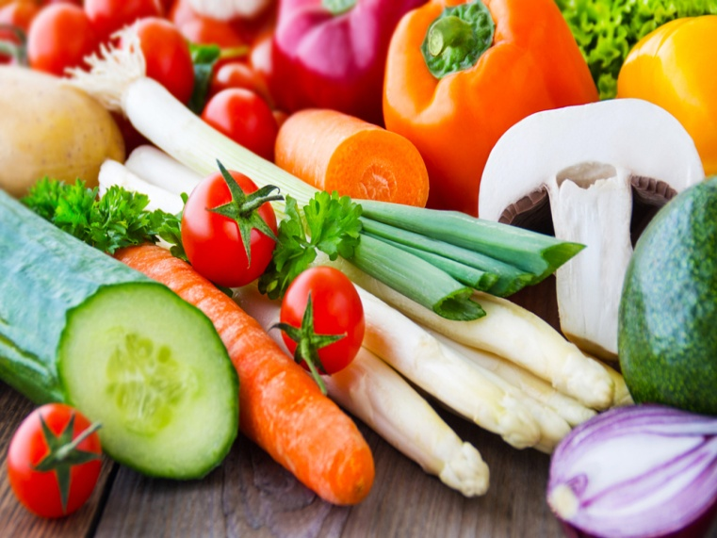
- Третье правило питания – изменение привычных пищевых пристрастий.
Следует есть нежирные сорта рыбы и мяса, овощные гарниры вместо картошки, меньше хлеба и сладостей, больше свежих овощей и фруктов (за исключением винограда и бананов).

Польза физических нагрузок
Работающая мышца активно поглощает глюкозу из крови, в результате чего уровень глюкозы в крови снижается. (Осторожно! Помните, что при приеме лекарств возможно чрезмерное снижение сахара крови – гипогликемия, поэтому физические упражнения лучше делать не натощак.) Физическая нагрузка увеличивает расход энергии, что при регулярных занятиях на фоне низкокалорийной диеты способствует снижению веса. При физической нагрузке повышается чувствительность к инсулину, в результате чего улучшается утилизация глюкозы и снижается уровень сахара в крови. Но следует помнить, что нарастание физических нагрузок должно быть постепенным по времени и интенсивности - от легких, длительностью 5-10 минут, до более интенсивных, продолжительностью 45 – 60 минут.
Физические нагрузки должны стать регулярными, не реже 3 раз в неделю. Занятия необходимо проводить на свежем воздухе с достаточным поступлением кислорода. Ведите активный образ жизни – больше ходите пешком, проводите досуг ан природе, а не перед телевизором, избегайте длительных застолий.

В городской поликлинике на 3 этаже (каб. № 302) работает Школа для больных сахарным диабетом. С пациентами работает мед.сестра высшей категории Дымова Татьяна Николаевна. Режим работы с 8.00 до 15.42 часов, обед с 12.00 до 12.30 часов. Телефон: 2-83-42.

